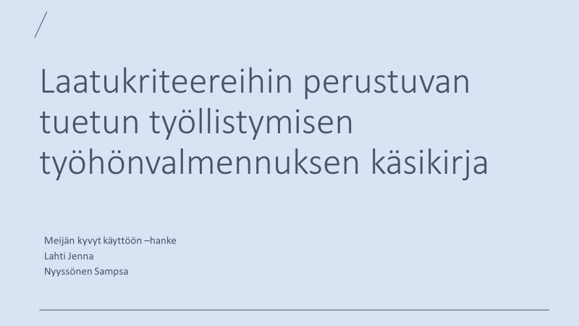

2022

Sisällysluettelo

Johdanto 3
Laatukriteereiden mukaisen työhönvalmennuksen 8 periaatetta 5
Työhönvalmennuksen vaiheet 6
IPS-työhönvalmentajan tehtävänkuva 9
IPS-tiiminvetäjän tehtävänkuva 11
Sanastoa 13
Nettiosoitteet 14

Johdanto

Laatukriteereihin perustuva työhönvalmennus pohjautuu IPS-toimintamalliin, joka on Yhdysvalloissa kehitetty mielenterveyskuntoutujille suunnattu tuetun työllistymisen palvelu. Palvelussa työhönvalmennuksen asiakas saa neuvontaa ja ohjausta oman osaamisen tunnistamiseen, työpaikan löytämiseen ja työnhakuun. Palvelu jatkuu työpaikan löydyttyä ja tukea tarjotaan työpaikalla asiakkaan lisäksi myös työnantajalle sekä työyhteisölle. Palvelussa keskeistä on nopea työllistyminen työsuhteeseen ja tuen ja valmennuksen painotus on työssä. Tästä syystä mallia kutsutaan termillä ”Sijoita ja valmenna”.
Toimintaa ohjaa 25-kohtaiset laatukriteerit. Laatukriteerit jakautuvat kolmeen osa-alueeseen, joista ensimmäinen koskee palvelun henkilöstöä. Kriteerit ohjaavat työntekijöiden asiakasmäärää ja työntekijöiden työpanoksen kohdentamista. Toisessa osa-alueessa kriteerit ohjaavat palvelun järjestämistä verkosto- ja tiimityöskentelyn, palveluun ohjautumisen, johtamisen ja tavoitteiden osalta. Kolmas osa-alue tarkastelee palvelun sisältöä eli mitä osa-alueita palvelun tulee pitää sisällään ja millaista palvelun tulee olla määrällisesti ja laadullisesti. Määrityksiä tehdään työnhakija- ja työnantaja-asiakkaan lähtökohdista. Pääministeri Sanna Marinin hallituksen ja Sosiaali- ja terveysministeriön hallinnoimassa osatyökykyisten työllistymistä edistävässä Työkykyohjelmassa mielenterveyskuntoutujille suunnattuja IPS-laatukriteereitä on muokattu niin, että ne sopivat paremmin myös muille palvelusta hyötyville kohderyhmille.
Palvelun laatua tulee seurata säännöllisesti ja se määrittyy laatukriteereiden 25 kohdan perusteella. Jokainen kohta on pisteytetty välillä 1–5 ja esimerkillisen tason saavuttaa, kun palvelusta saadaan 115–125 pistettä. Hyvällä tasolla palvelu on, jos pisteitä saadaan 100–114 ja kohtalaisella tason saavuttamiseksi pisteitä on saatava 75–99. Kohtalaisen pistemäärän alle jäänyttä palvelu ei voida kutsua tuetun työllistymisen työhönvalmennukseksi. Pisteytystä tulee tehdä säännöllisesti laatukriteereiden määritysten mukaan. Pisteiden jäädessä alle 100, tulee uusintamittaus tehdä puolen vuoden kuluttua. Ylitettäessä 100 pistettä, pisteytys tehdään uudelleen vuoden päästä.
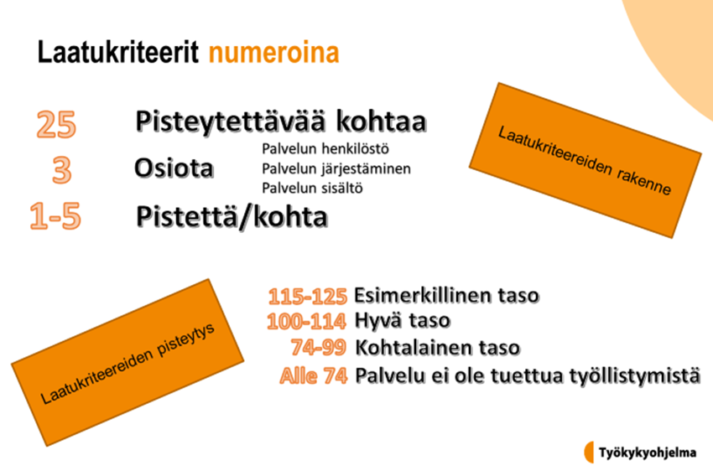
Työhönvalmennusta tarjotaan tällä hetkellä lähtökohtaisesti palveluntuottajien tuottamana ajallisesti määriteltynä/rajattuna ostopalveluna, jonne asiakkaat ohjautuvat usein TE-palveluista. Kela tarjoaa työllistymistä edistävää ammatillista kuntoutusta, jossa on mahdollista saada työhönvalmennusta. Myös tämä palvelu on ajallisesti määritetty/rajattu. Laatukriteereihin perustuvaa työhönvalmennusta on mallinnettu Työkykyohjelman Keski-Suomessa toimivassa Meijän kyvyt käyttöön -hankkeessa selkeästi sosiaalipalveluksi, jonka järjestämisestä vastaisi hyvinvointialueen sosiaalipalvelut. Tällöin palvelua olisi helpompi tuottaa kestoltaan rajaamattomana palveluna, palvelu olisi kaikille avointa ja se asettuisi luontevasti tukemaan muuta Työkykyohjelmassa tehtävää kehittämistyötä. Erityisesti laatukriteereihin perustuvasta työhönvalmennuksesta voisi hyötyä neuropsykiatriset asiakkaat, mielenterveyskuntoutujat, kehitysvammaiset ja usean palvelun piirissä olevat osatyökykyiset. Palvelun piiriin pääsemiseen ei kuitenkaan tarvita esimerkiksi lääkärin lähetettä tai diagnoosia vaan palvelu on avoin kaikille, joilla on halu työllistyä.

Seuraavaksi esitellään laatukriteereiden toteutumisen kannalta olennaisia periaatteita ja työllistymisen vaiheita, jotka ohjaavat toimintaa ja antavat laatukriteereiden mukaiselle toiminnalle raamit. Tekstissä sinisellä olevat alleviivatut sanat, ovat hyperlinkkejä, jotka vievät kyseisen asian äärelle tarkemmin. Mikäli luet tätä paperiversiona, samaiset hyperlinkkien osoitteet löytyvät oppaan lopusta. Meijän kyvyt käyttöön -hankkeessa tehtyyn laatukriteereihin perustuvan tuetun työllistymisen työhönvalmennuksen mallintamiseen pääset tutustumaan tarkemmin Innokylässä.

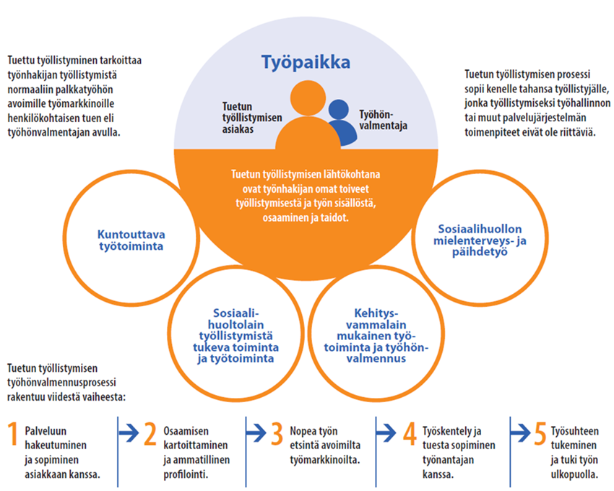
Kuva: Tuettu työllistyminen.

Laatukriteereiden mukaisen työhönvalmennuksen 8 periaatetta

Tavoitteena työllistyminen avoimille työmarkkinoille
Palvelussa on ensisijaisesti tavoitteena työllistyä työsuhteiseen työhön avoimille työmarkkinoille työhönvalmentajan tarjoaman tuen avulla. Työllistymisen polulla voidaan käyttää eri menetelmiä, kuten työkokeilua. Tätä ei kuitenkaan lasketa laatukriteereiden mukaan työllistymiseksi avoimille työmarkkinoille.

Palvelu on avoin kaikille asiakkaille, joiden tavoitteena on työllistyä palkkatyöhön
Asiakkaalla itsellään tulee olla halu työllistyä ja se on avain palvelun onnistumiselle. Palveluun ohjauksesta voidaan kuitenkin sopia yksilöllisesti. Lähtökohtaisesti palvelun saamiselle ei tule olla erityisiä vaatimuksia, kuten esimerkiksi lääkärin suositusta.

Palvelu tulee integroida asiakkaan muihin palveluihin
Palvelu tulee sovittaa yhteen asiakaan muiden palvelujen kanssa. Jos asiakkaalla on esimerkiksi hoitosuhde psykiatrista hoitoa tuottavaan tahoon, tulee tämä huomioida palvelua suunniteltaessa ja sovittaa toiminta ja tavoitteet yhtenäisiksi palveluiden välillä.

Palvelun tulee olla vapaehtoista ja työnhakua tehdään asiakkaan omien toiveiden, tarpeiden ja tavoitteiden mukaan
Asiakkaan tullessa palveluun on selvitettävä asiakkaan omat toiveet, tarpeet ja tavoitteet. Työpaikkojen hakeminen perustuu asiakkaan vapaaehtoisuuteen ja asiakkaan lähtökohdista tehtävä työnhaku motivoi ja sitouttaa asiakasta palveluun.

Palvelun aikana pidetään huolta asiakkaan taloudellisiin tukiin ja etuuksiin liittyvästä ohjauksesta ja neuvonnasta
Työhönvalmennuksessa pidetään huolta myös asiakkaiden etuuksista ja siitä, että asiakkaan toimeentulo on turvattu eikä heikkene palvelun aikana. Tämän lisäksi työhönvalmennuksessa on oltava ajantasainen tieto myös työnantajan työllistämisen kynnystä madaltavista tuista.

Lähtökohtana nopea työnetsintä
Palvelun keskiössä on nopea työllistyminen ja laatukriteerien ohjaamana ensimmäinen tapaaminen työnantajan kanssa tulisi pyrkiä järjestämään 30 päivän sisällä palvelun aloittamisesta. Tapaamiseksi työnantajan kanssa nähdään tässä kohtaa tapaamiset, joiden tavoitteena on työllistyminen palkkasuhteeseen ja/tai jonka tarkoituksena on työnantajaan tutustuminen.

Tiivis työnantaja yhteistyö
Työnantajien kanssa työskennellään aktiivisesti työn etsinnän, työn muokkaamisen, työn aloittamisen ja työsuhteen ylläpitämisen vaiheissa. Työnantajan tarpeet ja niihin sopivan työntekijän löytäminen on työnantajan lisäksi myös työhönvalmennuksen asiakkaan etu. Työnantajalle ja työyhteisöille tarjottava tuki työsuhteen aikana on oleellisessa roolissa työhönvalmennuksen asiakkaan työsuhteen jatkumisen kannalta.

Yksilöllinen ja kestoltaan rajaamaton palvelu
Palvelu rakentuu työnhakija-asiakkaan yksilöllisten tarpeiden pohjalta. Sama pätee myös palvelun kestoon, joka ei pääty asiakkaan työllistymiseen vaan tukea tarjotaan niin kauan kuin työllistynyt asiakas sitä tarvitsee. Asiakkaasta riippuen tämä voi tarkoittaa kuukausia tai vuosia.

Työhönvalmennuksen vaiheet

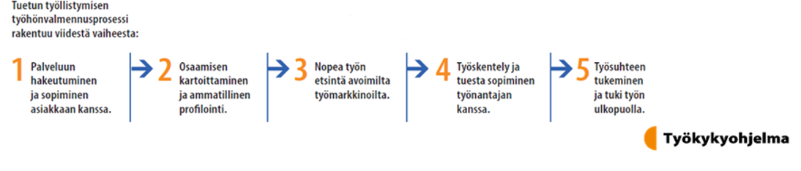
Laatukriteereihin perustuvan tuetun työllistymisen prosessi jaetaan viiteen (5) osioon. Prosessi etenee tapahtumina ajallisessa järjestyksessä ja luo työllistyjälle järjestelmällisen etenemisen palvelupolulla. Prosessin viisi eri osa-aluetta ovat laatukriteereiden mittaamisen kannalta merkittäviä ja tätä prosessia noudattaen saadaan hyvä tulos laatukriteereiden pisteytyksessä. Työhönvalmentajan tulee hallita prosessin eri vaiheet. Tavoiteltavaa on, että työhönvalmentajat muodostavat tiimin, jossa osaamista ja tietoa voidaan jakaa sekä hyödyntää toisten verkostoja ja ammattitaitoa.

Palveluun hakeutuminen, sopiminen työnhakijan kanssa

Tuetun työllistymisen viisivaiheisessa prosessissa ratkaiseva ensimmäinen vaihe on palveluun hakeutuminen (Lähete) ja palvelusta sopiminen asiakkaan kanssa (Yhteistyösopimus). Kuten aiemmin kerrottiin, palvelu on kaikille avoin ja perustuu asiakkaan omaan haluun työllistyä, mikä usein lisää palveluun sitoutumista. Työllistyjän yksilöllisyys, kunnioitus, voimaantuminen ja luottamuksellisuus ovat palvelun perusperiaatteita. Myös se, että työllistyjä saa asianmukaista ja paikkansapitävää tietoa päätöksentekonsa tueksi, on huomioitava palvelua järjestettäessä. Työllistyjän sitoutuminen prosessiin on välttämätöntä, jotta palvelu voidaan muokata juuri hänen tarpeisiinsa sopivaksi ja jotta kaikki mukana olevat tahot voivat toimia yhteisymmärryksessä koko prosessin ajan. Toisaalta palveluun osallistuminen on vapaaehtoista, jolloin asiakas voi päättää palvelun milloin tahansa niin halutessaan.

Palveluun hakeutumisen vaiheessa tulee varmistaa, että työllistyjälle annettava tieto on selkeää, helppokäyttöistä, virheetöntä ja ymmärrettävää. Tarvittaessa tulee löytää vaihtoehtoisia kommunikointimuotoja tai muuta materiaalia, joka tukee työllistyjän ymmärrystä tuetun työllistymisen prosessista.

Osaamisen kartoittaminen, ammatillinen profilointi

Tämän vaiheen päämääränä on sovittaa yhteen työllistyjän osaaminen, työtehtävien ja työnantajan odotukset/vaatimukset sekä tuen tarve. Osaamisen kartoituksen avulla työllistyjää autetaan havaitsemaan ja ymmärtämään omat vahvuutensa ja kiinnostuksensa kohteet työhön liittyen. Apuna osaamisen kartoituksessa voidaan käyttää esimerkiksi työllistyjän aiemmin työstämää portfolioita tai cv:tä. Aiemmista työpaikoista, työssäoppimisista yms. saatua tietoa on hyvä hyödyntää alkuvaiheen kartoituksessa. Myös erilaisia mittareita ja menetelmiä on hyvä hyödyntää. Näistä esimerkkeinä Kykyviisari ja ratkaisukeskeinen motivaatiohaastattelu.

On tärkeää, että työllistyjä on omalta osaltaan vastuussa prosessista (voimaantuminen) ja että hän saa siihen tarvitsemaansa tukea. Ammatillisen profiloinnin (Lomake A. Ammatillinen profilointi) ja kartoituksen tavoitteena on varmistaa, että työllistyjä ymmärtää ja käsittää omat työmahdollisuutensa, jotka perustuvat työllistyjän mielenkiinnon kohteisiin ja taitoihin. Yhtä, tärkeää on, että työllistyjä tiedostaa, millaista tukea hän tarvitsee ja millaisia apukeinoja tarvitaan täyttämään henkilön yksilöllinen tuen tarve (Suunnitelma työsuhteen aikaisesta tuesta_esimerkki_tyhjä.docx). Työhönvalmentajan pääasiallinen tavoite kartoitusprosessin aikana on muodostaa ammatillisesti toimiva suhde työllistyjään. Osaamisen, kykyjen ja toiveiden kartoittamisen päätteeksi syntyy työllistymiseen tähtäävä suunnitelma, johon kirjataan yhdessä sovitut toimenpiteet, tavoitteet, päämäärät ja tulokset sekä vastuut. Osaamisen kartoittamisessa keskitytään työllistyjän vahvuuksiin ja mielenkiinnon kohteisiin. Apuna työnhaussa voi käyttää lomaketta Työnhakusuunnitelma.

Nopea työnetsintä avoimilta työmarkkinoilta

Hyvin tehty osaamisen ja vahvuuksien kartoittaminen ja ammatillinen profilointi auttavat laatukriteereiden kolmannen kohdan toteuttamista, jonka tarkoituksena on etsiä työllistyjälle sopiva työpaikka työhönvalmentajan työelämäkontaktien kautta. Työpaikkoja etsittäessä ja kontaktoitaessa on hyvä muistaa, että laatukriteereiden mukaan työnantajien ja työtehtävien tulee olla monimuotoisia.
Työn etsinnän tulee olla nopeaa, sillä mallin ajatuksena on, että työhön siirrytään mahdollisimman pian. Laatukriteereihin perustuvassa tuetun työllistymisen mallissa tuki annetaan työhön ja siksi menetelmää kutsutaankin Sijoita ja valmenna -malliksi.
Laatukriteereiden pisteytyksen mukaan nopea työnetsintä tarkoittaa sitä, että ensimmäisen kasvokkain tapahtuvan tapaamisen työnantajan kanssa (Lomake B. Työnantajatapaaminen) tulee toteutua joko asiakkaan tai työhönvalmentajan toimesta keskimäärin 30 päivän sisällä (1 kk) palveluun tulosta. Työhönvalmentajan tulee rakentaa suhdetta työnantajiin tapaamalla heitä henkilökohtaisesti lukuisia kertoja. Tapaamisten tarkoituksena on työnantajien tarpeiden ymmärtäminen, työhönvalmennuksen tarjoamien hyötyjen välittäminen työnantajalle ja työnantajille soveltuvien työllistyjien vahvuuksien esille tuominen.
Palvelussa tulee tehdä seurantaa yhteydenotoista työnantajiin. Tämä helpottaa myös työhönvalmentajien keskinäistä tiedonvaihtoa, koska työnantaja- ja yritysyhteydenotot on dokumentoitu kirjallisesti (Tiiminvetäjän seurantataulukko). Työnantajayhteistyössä kannattaa hyödyntää jo olemassa olevia kontakteja ja verkostoja, vaikka työtä etsitäänkin aina työllistyjän yksilöllisen tarpeen, mielenkiinnonkohteiden ja osaamisen mukaan.

Työskentely ja tuesta sopiminen työnantajan kanssa

Työhönvalmentaja tukee työllistyjää mm. työnhaussa, työsuhteeseen liittyvissä neuvotteluissa, työpaikkaan tutustumisessa, työtehtävien opettelussa, työsuhteeseen liittyvissä asioissa (työsopimus, verokortti yms.) ja työn jatkumisen tukemisessa. Tämän lisäksi työhönvalmentaja tukee työyhteisöä ja työnantajaa sopivan työntekijän etsimisessä, työsuhteeseen liittyvissä asioissa, kuten palkkatuen ja muiden mahdollisten tukien hakemisessa, työsopimukseen liittyvissä asioissa sekä työtehtävien muokkaamisessa ja etsimisessä. Työtehtävien muokkaamisella voidaan löytää työllistyjälle sopivat tehtävät ja koostaa näistä työnkuva työllistyjän ja työnantajan tarpeita vastaaviksi.

Työhönvalmentajan tuki on usein työsuhteen alkuvaiheessa tiivistä. Tuen tarpeesta, määrästä ja toteuttamisesta on hyvä keskustella työn tekemiseen liittyvien toimijoiden kanssa sopien asiat kirjallisesti (Lomake C. Työsuhteen aloittaminen). Työhönvalmentaja voi olla mukana esim. työsopimuksen allekirjoitustilanteessa, jos työllistyjä näin toivoo. Mikäli työsuhde toteutetaan työkyvyttömyyseläkkeen ansaintarajan puitteissa (määrä vaihtuu vuosittain), on hyvä tarkastaa, että rajat eivät ylity. Tämä on hyvä tarkastaa myös työsuhteen aikana ajoittain, jotta mahdollinen työkyvyttömyyseläke säilyy. Työkyvyttömyyseläke on myös mahdollista jättää lepäämään, jos työllä pystyy hankkimaan elantonsa. Lisätietoja työskentelystä työkyvyttömyyseläkkeellä.

Työhönvalmentajan on hyvä olla tietoinen erilaisista etuuksista ja niiden vaikutuksista toisiinsa ja tehdä tarvittaessa yhteistyötä työllistyjän verkoston kanssa, jotta etuudet ovat työllistyjän kannalta parhaalla mahdollisella tasolla. Kelan etuusasioissa työhönvalmentaja voi käyttää ”Asiakaspalvelu kumppaneille” -palvelua.
Tuen eri toimijoiden välillä on hyvä olla säännöllistä ja työhönvalmentajan tuen tulee olla käytettävissä matalalla kynnyksellä. Työllistyjälle ja työnantajalle on hyvä korostaa, että tukea on tarjolla ja yhteydenottoja toivotaan, jotta työskentely on kaikkia osapuolia palvelevaa ja tarkoituksenmukaista.

Työsuhteen ylläpitämisen tuki, tuki työssä ja työn ulkopuolella

Työhönvalmentajan tuki on pitkäkestoista ja tarvittaessa pysyvää. Tuen määrä ja laatu räätälöidään työllistyjän, työyhteisön ja työnantajan tarpeiden mukaan yksilöllisesti. Työnantajaa ja työyhteisöä on hyvä muistuttaa, että tuki on käytössä jatkuvasti ja sitä voi käyttää hyvin monenlaisissa työhön, työllistymiseen ja työssä pysymiseen liittyvissä tilanteissa. Matala kynnys ottaa yhteyttä puolin ja toisin on hyvä sopia heti työllistymisen alkuvaiheessa. Yhdessä asioihin voidaan tarttua varhaisessa vaiheessa ja kehittää yhteistyötä matkan varrella. Säännöllisillä työpaikkakäynneillä voidaan varmistaa sujuva yhteistyö ja tarpeen mukaisen yhteyden säilyminen.
Työllistyjän ja työhönvalmentajan tapaamisia on hyvä sopia myös ”virallisten” tapaamisten ulkopuolella, vapaamuotoisempien jutusteluhetkien muodossa ja näitä tapaamisia on hyvä järjestää ”neutraaleissa” ympäristöissä esim. hyödyntäen julkisia tiloja, kahviloita yms.
Mallin periaatteena on, että työllistyjää tuetaan yksilöllisesti ja yhteistyössä huomioidaan hänen koko verkostonsa. Kokonaisvaltaisessa tuessa tärkeää on ottaa huomioon työllistyjän tarvitsema muu tuki, jotta hän selviää myös työn ulkopuolella.
Mikäli työsuhde päättyy tai asiakas päättää tai keskeyttää työhönvalmennuksen, on näihin tarjolla omat lomakkeet: Lomake D. Työsuhteen päättyminen ja Lomake E. Työhönvalmennuksen jälkeen

Lomakkeiden käyttöä suositellaan, jotta palvelu on yhdenmukaista. Työhönvalmennuksen tueksi löytyy myös muita lomakkeita:
Opintoihin liittyvä suunnitelma_esimerkki_tyhjä.docx
Lomake C. 2) Keikkatyöt
Työhönvalmentajan asiakaskohtainen kooste työsuhteista ja koulutukseen ohjautumisesta_1.11.2021.xlsx

IPS-työhönvalmentajan tehtävänkuva

Päätehtävät:
- Toteuttaa IPS-työhönvalmennusta tukemalla asiakkaita työllistymään avoimille työmarkkinoille heidän ammatillisten tavoitteidensa ja osaamisensa mukaisiin tehtäviin.
- Tukea työllistyneiden asiakkaiden työssä pysymistä.

Vastuut:
- Sitouttaa asiakkaat avoimille työmarkkinoille tähtäävään IPS-työhönvalmennukseen sekä luoda asiakkaisiin luottamuksellinen yhteistyösuhde.
- Luoda asiakkaan ammatillisia taitoja ja toiveita kuvaileva ammatillinen profiili ja pitää se ajan tasalla.
- Osallistaa perheenjäsenet ja/tai muut läheiset valmennusprosessiin, mikäli asiakas antaa tähän luvan.
- Tukea asiakasta päätöksen tekemisessä siitä, annetaanko työnantajalle asiakkaan terveydentilaa koskevia tietoja.
- Lisätä asiakkaan tietoa erilaisista työtehtävistä ja aloista esim. järjestämällä tapaamisia työnantajien tai koulutusneuvojien kanssa, järjestämällä mahdollisuus erilaisiin työtehtäviin tutustumiseen ja/tai saattamalla asiakas työllistymistapahtumiin, joissa voi keskustella työnantajien kanssa.
- Osallistua viikoittaisiin psykiatrisen hoidon tapaamisin. Pitää yhteyttä hoitotiimin jäseniin tapaamisten välillä työhönvalmennuksen ja psykiatrisen hoidon yhteensovittamiseksi.
- Tehdä yhteistyötä muiden keskeisten työllisyyden edistämiseen liittyvien tahojen kanssa, joihin asiakkailla on asiakassuhde.
- Laatia yksilöllinen työllistymis- tai koulutussuunnitelma yhdessä asiakkaan kanssa. Sisällyttää psykiatrisen hoitotiimin sekä asiakkaan luvalla myös perheenjäsenten ja/tai muiden läheisten näkemykset suunnitelmaan.
- Kartoittaa olemassa olevia ja uusia työtehtäviä ja neuvotella niistä työnantajien kanssa. Toteuttaa IPS-toimintamallin mukaista työnhakua yhdessä asiakkaan kanssa hänen mielenkiintonsa ja osaamisensa mukaisiin työpaikkoihin.
- Toteuttaa keskimäärin kuusi työnantajatapaamista viikoittain. Työnantajatapaamisten tarkoituksena on työnantajan rekrytointitarpeiden ymmärtäminen, IPS-toimintamallin tarjoamasta tuesta kertominen sekä työnantajan tarpeisiin soveltuvan työnhakija-asiakkaan vahvuuksien esiintuominen.
- Tarjota tukea ja koulutusta työnantajalle sen mukaan, mitä asiakkaan kanssa on sovittu koskien asiakkaan terveydentilasta annettavaa tietoa. Keskustella soveltuvin osin työnkuvien mukauttamisesta ja rinnalla kulkevasta tuesta työnantajien kanssa.
- Tarjota yksilöllistä rinnalla kulkevaa tukea asiakkaalle työskentelyn sujuvuuden ja työpaikan säilyttämisen varmistamiseksi. Laatia työpaikalla annettavan tuen suunnitelma yhdessä asiakkaan ja hoitotahon kanssa sekä asiakkaan luvalla myös asiakkaan perheenjäsenten ja/tai muiden läheisten kanssa. Muokata ja päivittää suunnitelmaa asiakkaan tarpeiden ja mieltymysten mukaisesti.
- Varmistaa henkilökohtaisen etuusneuvonnan saaminen, jotta asiakas osaa ottaa huomioon ansiotulojen vaikutuksen etuuksiin. Tarvittaessa ohjata asiakas etuusneuvontaan erikoistuneen työntekijän luokse. Tukea asiakasta tulojen ilmoittamisessa viranomaisille.
- Toteuttaa oikea-aikaisia toimenpiteitä ja reagoida viipymättä eri tilanteisiin. Esimerkiksi takaisin soittaminen vastaamattomiin puheluihin 24 tunnin sisällä; työnantajan tapaaminen 24 tunnin sisällä tiedon saamisesta työpaikalla syntyneestä vakavasta ongelmasta tai katkenneesta työsuhteesta; lisätiedon hankkiminen työpaikkavinkeistä 48 tunnin sisällä. Uudessa työssä aloittavien asiakkaiden tapaaminen viikon sisällä ennen työn alkua sekä kolmen päivän sisällä työn alkamisesta.
- Käyttää vähintään 65 % työajasta lähiyhteisössä tavaten asiakkaita esimerkiksi heidän kotonaan, työpaikallaan, kahvilassa, kirjastossa. Tukea asiakasta yhteydenottamisessa työnantajaan työhakemuksen lähettämisen jälkeen (ns. perään kyseleminen).
- Olla aloitteellinen yhteyden saamiseksi asiakkaisiin, jotka eivät saavu tapaamisiin tai jotka muuten ovat riskissä pudota pois IPS-työhönvalmennuksesta. Käyttää erilaisia toimintatapoja näiden asiakkaiden sitouttamiseksi.

Eduksi luetaan: Sosiaali- tai terveydenhuoltoalan tai muun soveltuvan alan alempi korkeakoulututkinto tai vastaava pätevyys. Työkokemus mielenterveyden häiriöihin sairastuneiden henkilöiden ohjaamisesta, työllistymistä tukevista palveluista ja työelämäkysymyksistä. Työssä tarvitaan vahvoja tiimityöskentelytaitoja sekä kykyä kohdata asiakas yksilöllisesti ja tukea hänen vahvuuksiaan.

Eduksi luetaan työvalmennukseen suuntautuva Kuntoutus-, tuki- ja ohjauspalvelujen erikoisammattitutkinto. Mikäli rekrytoitavalla työhönvalmentajalla ei ole ko. tutkintoa, suorittaa hän tutkinnon tai osia siitä työssäoloaikana. Tällöin rekrytoitavan työhönvalmentajan tulee täyttää koulutuksen pääsyvaatimukset, jotka koostuvat oppilaitoksen määrittelemästä soveltuvasta pohjakoulutuksesta, sosiaali- ja terveysalan perustutkinnon tasoisista tiedoista ja taidoista ja aikaisemmin hankitusta osaamisesta/alan työkokemuksesta. Alalla on myös terveydentilavaatimuksia, jotka voivat olla opiskelijaksi ottamisen esteenä (Sora-säädökset).

IPS-tiiminvetäjän tehtävänkuva

Päätehtävät:
- Tukea ja valvoa enintään 10 työhönvalmentajasta koostuvan tiimin työskentelyä.
- Varmistaa hyvät tulokset perehdyttämällä ja seuraamalla tiimin työskentelyä sekä toimimalla työhönvalmentajien parissa (kentällä tapahtuva mentorointi).
- Seurata tuloksia sekä laatia ja toimeenpanna laadun parantamiseen tähtääviä suunnitelmia.
- Toimia linkkinä toisiin organisaation sisäisiin osastoihin ja muihin toimijoihin.
- Toteuttaa työhönvalmennusta pienelle määrälle omia asiakkaita kenttätyön kosketuksen varmistamiseksi.
- Tavata henkilökohtaisesti, mutta lyhyesti suurinta osaa tiimin asiakkaista kuullakseen kokemuksista palvelussa ja odotuksista palvelua kohtaan.

Vastuut:
- Rekrytoida ja perehdyttää työhönvalmentajia. Asettaa tiimille ja työhönvalmentajille tavoitteita liittyen työnantajatapaamisten ja alkaneiden työsuhteiden määrään sekä työllistyneiden osuuteen kaikista tiimin asiakkaista.
- Varmistaa, että jokainen työhönvalmentaja on kiinnittynyt yhteen tai kahteen psykiatriseen hoitotiimiin. Osallistua jokaisen hoitotiimin kokouksiin kerran kuukaudessa palveluiden yhteen sovittamisen varmistamiseksi ja edistämiseksi.
- Toteuttaa viikoittaista tiimin työn seurantaa noudattaen IPS-toimintamallin periaatteita (esim. tavoite kuudesta viikoittaisesta työnantajatapaamisesta per työhönvalmentaja).
- Tarjota henkilökohtaista tukea työhönvalmentajille sekä toimistoympäristössä että kentällä toimien rinnakkain työhönvalmentajien kanssa. Tarjota joka, tai joka toinen viikko toteutuvaa kentällä tapahtuvaa mentorointia uusille tai heikommin suoriutuville työhönvalmentajille.
- Toteuttaa kuukausittaista asiakastulosten seurantaa. Jakaa tiimille yhteisen työn tuloksia kolmen kuukauden välein, käydä läpi henkilökohtaiset tulokset valmentajien kanssa sekä asettaa tavoitteet seuraavalle kolmelle kuukaudelle. Auttaa valmentajia parantamaan osaamistaan, jotta saavutetaan asetetut tavoitteet.
- Toimia linkkinä toisiin organisaation sisäisiin osastoihin. Pitää säännöllistä yhteyttä psykiatriseen hoitoon ja kuntoutukseen palvelujen yhteen sovittamisen varmistamiseksi, haasteiden ratkaisemiseksi sekä työllistymisen ja työllisyyden tärkeyden esiin tuomiseksi.
- Varmistaa yhteistyön toteutuminen muiden keskeisten työllisyyden edistämiseen liittyvien tahojen kanssa mm. järjestämällä oman tiimin ja ko. tahojen välisiä, säännöllisiä yhteisiä kokouksia.
- Koordinoida IPS laatukriteerien arviointikäynnit (ns. fidelity reviews). Koota arvioitsijoiden tarvitsemat tiedot ja dokumentit sekä järjestää arviointiin kuuluvat haastattelut mm. työhönvalmentajien, hoitotahon ja asiakkaiden kanssa. Laatia laadun parantamiseen tähtäävä toimintasuunnitelma arvioitsijoiden raportissa esitettyjen suositusten perusteella.
- Järjestää ja osallistua IPS-palvelun esimiestason seuranta- ja ohjausryhmän kokouksiin toimintamallin toteuttamisen ja jatkuvuuden varmistamiseksi.
- Toteuttaa työhönvalmennusta pienelle määrälle omia asiakkaita kenttätyön kosketuksen varmistamiseksi.

Kelpoisuusehdot: Edellytetään vähintään sosiaali- tai terveydenhuoltoalan tai muun soeltuvan alan alempaa korkeakoulututkintoa. Em. alojen ylempi korkeakoulututkinto luetaan eduksi. Eduksi luetaan myös kokemus mielenterveys- ja esimiestyöstä. Työssä tarvitaan vahvaa ymmärrystä työllistymistä tukevista palveluista, työelämäkysymyksistä, erinomaisia tiimityöskentelytaitoja kykyä innostaa ja tukea tiimissä työskenteleviä työhönvalmentajia.

Eduksi luetaan työvalmennukseen suuntautuva Kuntoutus-, tuki- ja ohjauspalvelujen erikoisammattitutkinto. Mikäli rekrytoitavalla työhönvalmentajalla ei ole ko. tutkintoa, suorittaa hän tutkinnon tai osia siitä työssäoloaikana. Tällöin rekrytoitavan työhönvalmentajan tulee täyttää koulutuksen pääsyvaatimukset, jotka koostuvat oppilaitoksen määrittelemästä soveltuvasta pohjakoulutuksesta, sosiaali- ja terveysalan perustutkinnon tasoisista tiedoista ja taidoista ja aikaisemmin hankitusta osaamisesta/alan työkokemuksesta. Alalla on myös terveydentilavaatimuksia, jotka voivat olla opiskelijaksi ottamisen esteenä (Sora-säädökset).

Sanastoa

- Työhönvalmennus: palvelu, jossa yksilöllisellä tuella ja ohjauksella etsitään asiakkaan toiveita, osaamista ja taitoja vastaava ja hänen terveydentilaansa soveltuva työ sekä tuetaan häntä työssä suoriutumisessa. Palvelunantaja ja asiakas pyrkivät etsimään ja varmistamaan yhteistyössä sopivan työpaikan, jossa työhönvalmennus toteutetaan. Työhönvalmennus voi painottua myös enemmän neuvontaan ja ohjaukseen muualla kuin työpaikalla. Työhönvalmennuksessa huomioidaan myös työyhteisön tarpeet ja työpaikan vaatimukset sekä tarjotaan työnantajalle tukea henkilön työllistämisessä ja työssä suoriutumisen turvaamisessa.

- Osatyökykyinen: henkilö, jolla on käytössään osa työkyvystään tietyssä työssä. Osatyökykyisyys voi johtua vammasta, sairaudesta, elämänkriisistä tai puutteellisesta osaamisesta. Osatyökykyinen voi olla täysin soveltuva johonkin työtehtävään silloin, kun työn vaatimukset vastaavat hänen työkykyään ja osaamistaan. Henkilö voi olla osatyökykyinen tilapäisesti tai pysyvästi.

- Työhönvalmentaja: asiantuntija, joka antaa työhönvalmennusta. Työhönvalmennus tapahtuu pääasiassa työpaikalla ja tuki on yksilöllistä työllistyjälle, työyhteisölle ja työnantajalle. Työhönvalmentaja voi tukea esimerkiksi nuoria, vammaisia henkilöitä, osatyökykyisiä tai pitkäaikaistyöttömiä työllistymisessä, työhön perehtymisessä, työn suorittamisessa ja työyhteisöön sopeutumisessa.

- Työvalmentaja: viittaa eri käsitteeseen kuin työhönvalmentaja. Työvalmentaja opastaa erilaisissa työtehtävissä ja valmentaa työssä tarvittavissa käytännön taidoissa ja työtavoissa, esimerkiksi työpajalla.

Nettiosoitteet

Meijän kyvyt käyttöön – hanke Innokylässä
https://innokyla.fi/fi/kokonaisuus/keski-suomi-meijan-kyvyt-kayttoon
Laatukriteerit:
https://innokyla.fi/sites/default/files/2022-10/Laatukriteerit%20saavutettava%20%282%29.pdf
https://yhteistyotilat.fi/wiki08/pages/viewpage.action?pageId=75893863
Suunnitelmallisen työn tueksi:
Työnhakusuunnitelma, esimerkki
https://innokyla.fi/sites/default/files/2022-08/Ty%C3%B6nhakusuunnitelma_esimerkki%20%281%29.docx
Suunnitelma työsuhteen aikaisesta tuesta, esimerkki https://innokyla.fi/sites/default/files/2022-08/Suunnitelma%20ty%C3%B6suhteen%20aikaisesta%20tuesta_esimerkki%20%281%29.docx
Opintoihin liittyvä suunnitelma https://innokyla.fi/sites/default/files/2022-08/Opintoihin%20liittyv%C3%A4%20suunnitelma_esimerkki.docx
Asiakastyötä tukevat lomakkeet:
Lähete https://innokyla.fi/sites/default/files/2022-08/L%C3%A4hete_1.11.21.docx
Yhteistyösopimus https://innokyla.fi/sites/default/files/2022-08/Yhteisty%C3%B6sopimus%201.11.2021%20%281%29.docx
Lomake A. Ammatillinen profilointi https://innokyla.fi/sites/default/files/2022-08/Lomake%20A.%20Ammatillinen%20profiili_1.11.21.docx
Lomake B. Työnantajatapaaminen https://innokyla.fi/sites/default/files/2022-08/Lomake%20B.%20Ty%C3%B6nantajatapaaminen_1.11.21.docx
Lomake C. Työsuhteen aloittaminen
https://innokyla.fi/sites/default/files/2022-08/Lomake%20C.%20%20Ty%C3%B6suhteen%20aloittaminen_1.11.21.docx
Lomake C. 2) Keikkatyöt
https://innokyla.fi/sites/default/files/2022-08/Lomake%20C.%202%29%20Keikkaty%C3%B6t.docx
Lomake D. Työsuhteen päättyminen
https://innokyla.fi/sites/default/files/2022-08/Lomake%20D.%20Ty%C3%B6suhteen%20p%C3%A4%C3%A4ttyminen_1.11.21.docx
Lomake E. Työhönvalmennuksen jälkeen
https://innokyla.fi/sites/default/files/2022-08/Lomake%20E.%20ty%C3%B6h%C3%B6nvalmennuksen%20j%C3%A4lkeen_5.5.21.docx
Työhönvalmentajan asiakaskohtainen kooste työsuhteista ja koulutukseen ohjautumisesta
https://innokyla.fi/sites/default/files/2022-08/Ty%C3%B6h%C3%B6nvalmentajan%20asiakaskohtainen%20kooste%20ty%C3%B6suhteista%20ja%20koulutukseen%20ohjautumisesta_1.11.2021%20%281%29.xlsx
Tiiminvetäjän seurantataulukko
https://innokyla.fi/sites/default/files/2022-08/Kopio_Tiiminvet%C3%A4j%C3%A4n%20seurantataulukko_1.11.2021.xlsx

Mikäli palvelu on äskettäin käynnistetty ja/tai tiiminvetäjä on roolissaan uusi, on enintään 6–7 työhönvalmentajaa per tiimi soveltuvampi määrä.

